第八单元知识小结
一、字词盘点
1.字
(1)难读的字
诣(yì) 弦(xián) 窈(yǎo) 窕(tiǎo) 秽(huì)
涕(tì) 轧(yà) 憎(zēng) 胚(pēi) 祸(huò)
患(huàn) 赋(fù) 痴(chī) 伊(yī) 窘(jiǒng)
(2)难写的字
“梁”:右上角不要写成“刃”,漏掉最后一点。
“纽”:右部是“丑”,中间横画不要出头。
“貌”:右上角是“白”,不要多写一横。
“仓”:下部是“”,上部“人”要覆盖住下部。
“享”:下部是“子”,不要写成“了”。
(3)多音字
为$\left\{\begin{matrix}w\text{è}i\text{(}\text{因为}\text{)} \\ w\text{é}i\text{(}\text{成为}\text{)}\end{matrix}\right.$ 薄$\left\{\begin{matrix}b\text{ó(}\text{薄弱}\text{)} \\ b\text{á}o\text{ (}\text{薄饼}\text{)} \\ b\text{ò(}\text{薄荷}\text{)}\end{matrix}\right.$
屏$\left\{\begin{matrix}p\text{í}n\text{ɡ(}\text{屏障}\text{)} \\ b\text{ǐ}n\text{ɡ(}\text{屏住}\text{)}\end{matrix}\right.$ 禁$\left\{\begin{matrix}j\text{ī}n\text{(}\text{不禁}\text{)} \\ j\text{ì}n\text{(}\text{禁止}\text{)}\end{matrix}\right.$
2.词
(1)必须掌握的词
梁国 家禽 拇指 搔痒 秽物 螺丝 纽扣
渺小 享乐 附庸 爱憎 相貌 鼻涕 轧伤
左膀右臂 养尊处优 情不自禁 随心所欲
绞尽脑汁 不怀好意
(2)近义词
消受~享受 扶衬~帮扶 姿态~姿势
机敏~机灵 堂皇~气派 渺小~微小
差异~差别 构造~结构 规律~规则
祸患~灾难 惩罚~惩治 迷恋~痴迷
澄澈~清澈 轻盈~轻巧 天赋~天分
淘气~顽皮 羞愧~惭愧 驱逐~驱赶
情不自禁~不由自主 随心所欲~为所欲为
绞尽脑汁~费尽心机
(3)反义词
感谢➝埋怨 团结➝分裂 薄弱➝雄厚
渺小➝伟大 机敏➝迟钝 养尊处优➝含辛茹苦
直直落落➝弯弯曲曲 惩罚➝奖赏 澄澈➝浑浊
轻盈➝笨重 进化➝退化 简单➝复杂
安慰➝打击 随心所欲➝谨小慎微
一本正经➝嬉皮笑脸
(4)词语归类
①量词
十根手指 两个关节 一个拳头
一段时间 一个月 一条理由
②修饰词
不同的姿态 强硬的曲线 优美的花瓣
讨巧的事 青青的草地 澄澈的湖面
奇妙的问题 安静得出奇 涨得通红
气得脸色苍白
③动词
拉胡琴 翻书页 揿电铃 推动笔杆 打电话
扳机枪 打算盘 拧螺丝 解纽扣 研脂粉
蘸药末 戴戒指 掏掏耳朵 抹抹鼻涕
招来祸患 笑塌房顶
④特殊词语
AABB式词语:直直落落 清清楚楚
类似的词语:是是非非 匀匀实实 平平整整
明明白白 坦坦荡荡
含有反义词的成语:左膀右臂
类似的词语:左邻右舍 南征北战 东奔西走
天翻地覆 上行下效
含有数字的成语:一本正经
类似的词语:三心二意 五湖四海 七上八下
九牛一毛 一心一意
二、佳句积累
1.排比句
(1)例如拉胡琴,总由其他四指按弦,却由他相帮扶住琴身;水要喷出来,叫他死力抵住;血要流出来,叫他拼命按住;重东西翻倒去,叫他用劲扳住;要读书了,叫他翻书页;要进门,叫他揿电铃。
运用排比的修辞手法,写出了大拇指吃苦耐劳、默默奉献的特点。
(2)拿笔的时候,全靠他推动笔杆;遇到危险的事,都要由他去试探或冒险;秽物、毒物、烈物,他接触的机会最多;刀伤、烫伤、轧伤、咬伤,他消受的机会最多。
写出了食指勤奋卖力,敢于探险、不怕牺牲的性格特点。
(3)后来,我甚至学会了滑翔,在街道上空,在白桦树梢头,在青青的草地和澄澈的湖面上盘旋。
写出了“我”飞翔的地点有很多,体现了“我”丰富的想象力。
2.比喻句
他居于中央,左右都有屏障;他身体最高,无名指、食指贴身左右,像关公左右的关平、周仓,左膀右臂,片刻不离。
形象地写出了中指的优越地位,点明了他地位最优、相貌最堂皇的原因。
3.反问句
舞蹈演员的手指不是常作兰花状吗?
强调了舞蹈演员的手指常作兰花状,兰花是优美的,所以无名指和小指也是优美的,也点出了两者在艺术表现方面的作用。
4.哲理句
(1)手指的全体,同人群的全体一样,五根手指如果能一致团结,成为一个拳头,那就根根有用,根根有力量,不再有什么强弱、美丑之分了。
主旨句。以手指的全体来比喻人的全体,阐明了“团结就是力量”的主题。
(2)我明白了——世界上重大的发明与发现,有时还面临着受到驱逐和迫害的风险。
这句话一语双关,一方面写出了科学事业发展过程中的某些实际情况,如哥白尼、布鲁诺等科学家都有过这样的遭遇;另一方面是“我”用幽默与自嘲的方式,表达了对此事的看法,意思是说谁让“我”有这样重大的发现呢?被轰出教室也不足为奇了。
考试点睛：赏析句子是考试中常见的考点。常见的考查形式有:(1)句子所运用的修辞手法以及表达效果。(2)句子中加点词语的妙处。(3)句子所蕴含的深刻哲理。
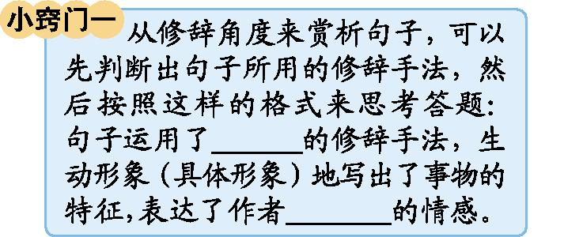
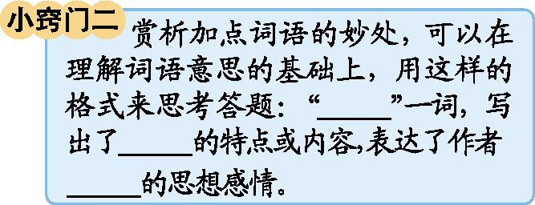
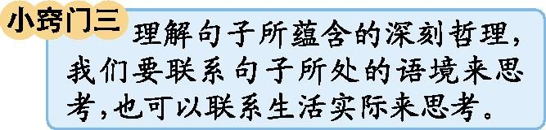
三、考试热点
1.《杨氏之子》常以按要求填空和课文赏析的形式出现。
2.《手指》常以幽默语句赏析以及课内阅读的形式出现,常考的段落是第2~5自然段。
3.习作考查的是漫画的启示,重点考查观察漫画和思考问题的能力,需要重点掌握其写法。
四、“1+X”阅读
推荐篇目:丰子恺《白鹅》
推荐理由:作者用风趣幽默的语言从叫声、步态、吃相三个方面对白鹅进行了具体介绍,让我们看到了一只傲气十足、性格鲜明的白鹅。透过作者的描述,我们感受到白鹅不仅仅是一种动物,更是作者的朋友。整篇文章,字里行间洋溢着对生命的爱,对生命美好的感悟。
阅读方法:这是一篇描写动物的文章,语言读来妙趣横生,适合反复朗读,细细品味。建议和爸爸妈妈一块儿来读一读,体会语言的幽默、风趣。

